Санкт-Петербургский национальный исследовательский университет ИТМО


Лабораторная работа №3
«Создание таблиц базы данных PostgrSQL. Заполнение таблиц рабочими данными»
Вариант 9.
По дисциплине
«Проектирование и реализация баз данных»

Выполнила:
Моруга Э.С.
Группа:
К3242
Преподаватель:
Говорова М.М.

Санкт-Петербург
2021 г
Цель работы: овладеть практическими навыками создания таблиц базы данных PostgreSQL 1Х, заполнения их рабочими данными, резервного копирования и восстановления БД.

Программное обеспечение: СУБД PostgreSQL 1Х, pgAdmin 4.

Практическое задание:

1. Создать базу данных с использованием pgAdmin 4 (согласно индивидуальному
заданию).
2. Создать схему в составе базы данных.
3. Создать таблицы базы данных.
4. Установить ограничения на данные: Primary Key, Unique, Check, Foreign Key.
5. Заполнить таблицы БД рабочими данными.
6. Создать резервную копию БД.
Указание:
Создать две резервные копии:
− с расширением CUSTOM для восстановления БД;
− с расширением PLAIN для листинга (в отчете);
− при создании резервных копий БД настроить параметры Dump options для Type
of objects и Queries .
7. Восстановить БД.

Технология выполнения работы:

Созданная схема:

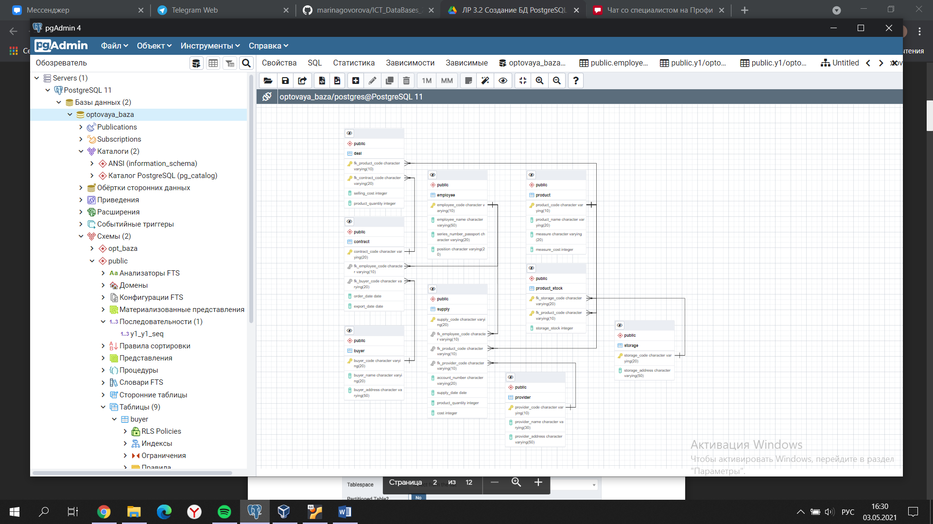

Создание схемы:

CREATE SCHEMA opt_baza;

ALTER SCHEMA opt_baza OWNER TO postgres;

Создание таблиц:

CREATE TABLE public.buyer (
buyer_code character varying(20) NOT NULL,
buyer_name character varying(20) NOT NULL,
buyer_address character varying(50) NOT NULL
);

CREATE TABLE public.contract (
contract_code character varying(20) NOT NULL,
fk_employee_code character varying(10) NOT NULL,
fk_buyer_code character varying(20) NOT NULL,
order_date date NOT NULL,
export_date date NOT NULL
);

CREATE TABLE public.deal (
fk_product_code character varying(10) NOT NULL,
fk_contract_code character varying(20) NOT NULL,
selling_cost integer NOT NULL,
product_quantity integer NOT NULL
);

CREATE TABLE public.employee (
employee_code character varying(10) NOT NULL,
employee_name character varying(50) NOT NULL,
series_number_passport character varying(20) NOT NULL,
"position" character varying(20) NOT NULL
);

CREATE TABLE public.product (
product_code character varying(10) NOT NULL,
product_name character varying(20) NOT NULL,
measure character varying(20) NOT NULL,
measure_cost integer NOT NULL
);

CREATE TABLE public.product_stock (
fk_storage_code character varying(20) NOT NULL,
fk_product_code character varying(10) NOT NULL,
storage_stock integer NOT NULL
);

CREATE TABLE public.provider (
provider_code character varying(10) NOT NULL,
provider_name character varying(30) NOT NULL,
provider_address character varying(50) NOT NULL
);

CREATE TABLE public.storage (
storage_code character varying(20) NOT NULL,
storage_address character varying(50) NOT NULL
);

CREATE TABLE public.supply (
supply_code character varying(20) NOT NULL,
fk_employee_code character varying(10) NOT NULL,
fk_product_code character varying(10) NOT NULL,
fk_provider_code character varying(10) NOT NULL,
account_number character varying(20) NOT NULL,
supply_date date NOT NULL,
product_quantity integer NOT NULL,
cost integer NOT NULL
);

Ввод значений:

INSERT INTO public.buyer (buyer_code, buyer_name, buyer_address) VALUES ('45366', 'ООО "Яблоко"', 'въезд Чехова, 70');
INSERT INTO public.buyer (buyer_code, buyer_name, buyer_address) VALUES ('453667', 'ООО "Ключ"', 'пл. Гоголя, 76');
INSERT INTO public.buyer (buyer_code, buyer_name, buyer_address) VALUES ('7861', '"Большой космолет"', 'пл. Косиора, 97');
INSERT INTO public.buyer (buyer_code, buyer_name, buyer_address) VALUES ('146', '"The Bank"', 'бульвар Ленина, 74');
INSERT INTO public.buyer (buyer_code, buyer_name, buyer_address) VALUES ('3486', 'ООО "Создание"', 'бульвар Балканская, 22');

INSERT INTO public.contract (contract_code, fk_employee_code, fk_buyer_code, order_date, export_date) VALUES ('147', '325262', '146', '2021-05-03', '2021-05-04');
INSERT INTO public.contract (contract_code, fk_employee_code, fk_buyer_code, order_date, export_date) VALUES ('258', '985423', '7861', '2020-01-01', '2020-01-12');
INSERT INTO public.contract (contract_code, fk_employee_code, fk_buyer_code, order_date, export_date) VALUES ('369', '46312', '45366', '2020-07-15', '2020-07-17');
INSERT INTO public.contract (contract_code, fk_employee_code, fk_buyer_code, order_date, export_date) VALUES ('753', '46312', '146', '2019-04-20', '2019-04-30');

INSERT INTO public.deal (fk_product_code, fk_contract_code, selling_cost, product_quantity) VALUES ('2', '147', 100, 10000);
INSERT INTO public.deal (fk_product_code, fk_contract_code, selling_cost, product_quantity) VALUES ('7', '147', 6, 100);
INSERT INTO public.deal (fk_product_code, fk_contract_code, selling_cost, product_quantity) VALUES ('4', '258', 200, 10);
INSERT INTO public.deal (fk_product_code, fk_contract_code, selling_cost, product_quantity) VALUES ('6', '369', 7000, 15);
INSERT INTO public.deal (fk_product_code, fk_contract_code, selling_cost, product_quantity) VALUES ('2', '258', 50, 5);

INSERT INTO public.employee (employee_code, employee_name, series_number_passport, "position") VALUES ('325262', 'Тарасов Олег Павлович', '3250 43562', 'кладовщик');
INSERT INTO public.employee (employee_code, employee_name, series_number_passport, "position") VALUES ('98742', 'Павловский Иван Глебович', '7894 561235', 'кладовщик');
INSERT INTO public.employee (employee_code, employee_name, series_number_passport, "position") VALUES ('46312', 'Троицкий Александр Евгеньевич', '6512 457823', 'менеджер по продажам');
INSERT INTO public.employee (employee_code, employee_name, series_number_passport, "position") VALUES ('985423', 'Мухин Даниил Иванович', '9632 145872', 'менеджер по закупкам');

INSERT INTO public.product (product_code, product_name, measure, measure_cost) VALUES ('3', 'игрушка-лягушка', 'шт', 569);
INSERT INTO public.product (product_code, product_name, measure, measure_cost) VALUES ('4', 'чашка "Бульдог"', 'шт', 115);
INSERT INTO public.product (product_code, product_name, measure, measure_cost) VALUES ('5', 'чайник', 'шт', 1500);
INSERT INTO public.product (product_code, product_name, measure, measure_cost) VALUES ('6', 'кресло-качалка', 'шт', 6250);
INSERT INTO public.product (product_code, product_name, measure, measure_cost) VALUES ('7', 'тетрадь в клетку', 'шт', 3);
INSERT INTO public.product (product_code, product_name, measure, measure_cost) VALUES ('1', 'яблоки', 'кг', 90);
INSERT INTO public.product (product_code, product_name, measure, measure_cost) VALUES ('2', 'морковь', 'кг', 45);

INSERT INTO public.product_stock (fk_storage_code, fk_product_code, storage_stock) VALUES ('741', '1', 0);
INSERT INTO public.product_stock (fk_storage_code, fk_product_code, storage_stock) VALUES ('741', '2', 500);
INSERT INTO public.product_stock (fk_storage_code, fk_product_code, storage_stock) VALUES ('852', '3', 7000);
INSERT INTO public.product_stock (fk_storage_code, fk_product_code, storage_stock) VALUES ('963', '4', 400);
INSERT INTO public.product_stock (fk_storage_code, fk_product_code, storage_stock) VALUES ('963', '5', 73);
INSERT INTO public.product_stock (fk_storage_code, fk_product_code, storage_stock) VALUES ('852', '6', 115);
INSERT INTO public.product_stock (fk_storage_code, fk_product_code, storage_stock) VALUES ('963', '7', 700);
INSERT INTO public.product_stock (fk_storage_code, fk_product_code, storage_stock) VALUES ('963', '2', 333);

INSERT INTO public.provider (provider_code, provider_name, provider_address) VALUES ('987', '"Резиновая утя"', 'пер. Славы, 26');
INSERT INTO public.provider (provider_code, provider_name, provider_address) VALUES ('654', '"Captains of Industry"', 'бульвар Сталина, 14');
INSERT INTO public.provider (provider_code, provider_name, provider_address) VALUES ('321', '"Farm"', 'въезд Будапештсткая, 65');

INSERT INTO public.storage (storage_code, storage_address) VALUES ('741', 'пер. Косиора, 20');
INSERT INTO public.storage (storage_code, storage_address) VALUES ('852', 'наб. Домодедовская, 09');
INSERT INTO public.storage (storage_code, storage_address) VALUES ('963', 'пр. Гагарина, 75');

INSERT INTO public.supply (supply_code, fk_employee_code, fk_product_code, fk_provider_code, account_number, supply_date, product_quantity, cost) VALUES ('489', '98742', '5', '321', '741256', '2021-05-02', 500, 1500);
INSERT INTO public.supply (supply_code, fk_employee_code, fk_product_code, fk_provider_code, account_number, supply_date, product_quantity, cost) VALUES ('756', '46312', '7', '987', '3695412', '2020-11-30', 670, 4);

Назначений первичных и внешних ключей, ограничений:

ALTER TABLE ONLY public.buyer
ADD CONSTRAINT buyer_pkey PRIMARY KEY (buyer_code);

ALTER TABLE public.product
ADD CONSTRAINT chk_cost CHECK ((measure_cost > 0)) NOT VALID;

ALTER TABLE public.contract
ADD CONSTRAINT chk_date CHECK ((export_date >= order_date)) NOT VALID;

ALTER TABLE public.employee
ADD CONSTRAINT chk_position CHECK ((("position")::text = ANY ((ARRAY['менеджер по продажам'::character varying, 'кладовщик'::character varying, 'менеджер по закупкам'::character varying])::text[]))) NOT VALID;

ALTER TABLE public.supply
ADD CONSTRAINT chk_product_quantity CHECK ((product_quantity > 0)) NOT VALID;

ALTER TABLE public.deal
ADD CONSTRAINT chk_quant CHECK ((product_quantity > 0)) NOT VALID;

ALTER TABLE public.deal
ADD CONSTRAINT chk_sel_cost CHECK ((selling_cost > 0)) NOT VALID;

ALTER TABLE public.product_stock
ADD CONSTRAINT chk_storage_stock CHECK ((storage_stock >= 0)) NOT VALID;

ALTER TABLE public.supply
ADD CONSTRAINT chk_total_cost CHECK ((cost > 0)) NOT VALID;

ALTER TABLE ONLY public.contract
ADD CONSTRAINT contract_pkey PRIMARY KEY (contract_code);

ALTER TABLE ONLY public.deal
ADD CONSTRAINT deal_pkey PRIMARY KEY (fk_product_code, fk_contract_code);

ALTER TABLE ONLY public.employee
ADD CONSTRAINT employee_pkey PRIMARY KEY (employee_code);

ALTER TABLE ONLY public.product
ADD CONSTRAINT product_pkey PRIMARY KEY (product_code);

ALTER TABLE ONLY public.product_stock
ADD CONSTRAINT product_stock_pkey PRIMARY KEY (fk_storage_code, fk_product_code);

ALTER TABLE ONLY public.provider
ADD CONSTRAINT provider_pkey PRIMARY KEY (provider_code);

ALTER TABLE ONLY public.storage
ADD CONSTRAINT storage_pkey PRIMARY KEY (storage_code);

ALTER TABLE ONLY public.supply
ADD CONSTRAINT supply_pkey PRIMARY KEY (supply_code);

ALTER TABLE ONLY public.buyer
ADD CONSTRAINT unique_buyer_code UNIQUE (buyer_code);

ALTER TABLE ONLY public.contract
ADD CONSTRAINT unique_contract_code UNIQUE (contract_code);

ALTER TABLE ONLY public.employee
ADD CONSTRAINT unique_employee_code UNIQUE (employee_code);

ALTER TABLE ONLY public.product
ADD CONSTRAINT unique_product_code UNIQUE (product_code);

ALTER TABLE ONLY public.provider
ADD CONSTRAINT unique_provider UNIQUE (provider_code);

ALTER TABLE ONLY public.storage
ADD CONSTRAINT unique_storage_code UNIQUE (storage_code);

ALTER TABLE ONLY public.supply
ADD CONSTRAINT unique_supply_code UNIQUE (supply_code);

ALTER TABLE ONLY public.contract
ADD CONSTRAINT fk_buyer_code FOREIGN KEY (fk_buyer_code) REFERENCES public.buyer(buyer_code);

ALTER TABLE ONLY public.deal
ADD CONSTRAINT fk_contract_code FOREIGN KEY (fk_contract_code) REFERENCES public.contract(contract_code);

ALTER TABLE ONLY public.supply
ADD CONSTRAINT fk_employee_code FOREIGN KEY (fk_employee_code) REFERENCES public.employee(employee_code);

ALTER TABLE ONLY public.contract
ADD CONSTRAINT fk_employee_code FOREIGN KEY (fk_employee_code) REFERENCES public.employee(employee_code);

ALTER TABLE ONLY public.supply
ADD CONSTRAINT fk_product_code FOREIGN KEY (fk_product_code) REFERENCES public.product(product_code) NOT VALID;

ALTER TABLE ONLY public.product_stock
ADD CONSTRAINT fk_product_code FOREIGN KEY (fk_product_code) REFERENCES public.product(product_code);

ALTER TABLE ONLY public.deal
ADD CONSTRAINT fk_product_code FOREIGN KEY (fk_product_code) REFERENCES public.product(product_code);

ALTER TABLE ONLY public.product_stock
ADD CONSTRAINT fk_storage_code FOREIGN KEY (fk_storage_code) REFERENCES public.storage(storage_code);

Вывод: В ходе выполнения лабораторной работы были созданы таблицы базы данных PostgreSQL 1Х. Были установлены ограничения на данные (первичный и внешний ключи, проверки на наличие и корректность значения). Затем таблицы были заполнены рабочими данными. Были созданы две резервные копии, первая использовалась для отчета, а с помощью второй было произведено восстановление базы данных.

